Guía de Aprendizaje
Objetivo:
- Aplicar los contenidos vistos en clases.
- Identificar caras, aristas y vértices en cuerpos geométricos.

Nombre:
Fecha: |  | Curso:
Puntaje Ideal: 7 | Puntaje Obtenido: |  | Nota:

Instrucciones:
- Marca con una X el cuerpo al que corresponde la característica dada.

Característica | Cuerpo 1 | Cuerpo 2 | Cuerpo 3
a) Tiene más vértices
b) Tiene solo caras curvas
c) Tiene 5 caras

d) Tiene 2 caras basales
e) Tiene 12 aristas | 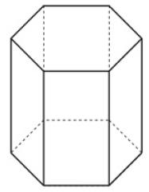
f) No tiene vértices
g)Todas sus caras son iguales

